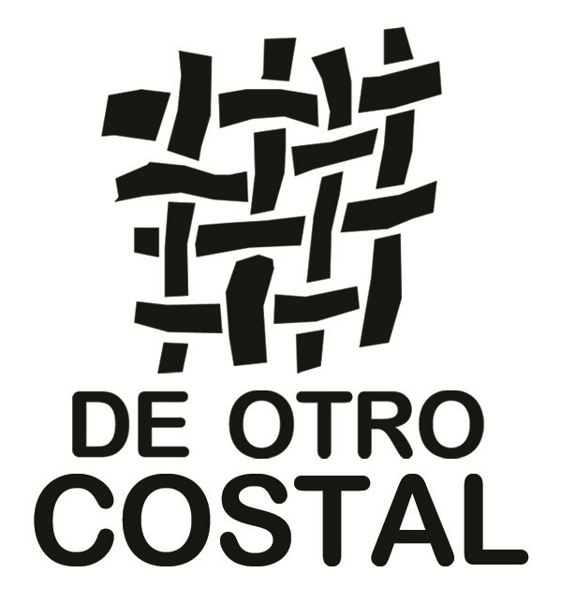
Amaya, Ramón y JuanJo formamos 'De otro Costal', un proyecto que surge de la necesidad de transformación de la producción de la explotación agrícola de JuanJo. Se trata de una pequeña explotación ecológica de secano, de cereales y leguminosas, situada en Galápagos (Guadalajara), que lleva más de 10 años produciendo garbanzos para varias cooperativas agroecológicas.

Hemos empezado por la harina de trigo Astral, una variedad de buena calidad harinera que se cultiva en la comarca desde hace unos 40 años. Una vez limpiado el grano lo molemos en molino de piedra y le extraemos entre un 20 y un 25% de salvado.

La hemos probado en rebozados, bechameles, croquetas, bizcochos, pan (con levadura industrial y con masa madre) o empanadillas y nos ha convencido.

Hemos hecho harina de garbanzo Pedrosillano, pero disponemos de muy poco garbanzo hasta agosto o septiembre. Lo siguiente será harina de trigo Negrillo.

Si el proyecto se consolida nos gustaría ir ampliando la gama de harinas, avena, espelta, candeal, almorta, incluso bellota, pero todo esto habrá que irlo cocinando a fuego lento, por necesidad y porque preferimos ir despacio.

Pedidos: 687 34 04 96 o harinasdeotrocostal@gmail.com

Producto. | Formato. | Precio.
Harina de Trigo. | 500 g. | 0,90€
Harina de Trigo. | 1 kg. | 1,70€
Harina de Trigo. | 5 kg. | 7,50€
Salvado. | 400 g. | 1,00€
Harina de Garbanzo. | 1 kg. | 3,00€
Garbanzo (no disponible). | 1 kg. | 2,50€
Garbanzo (no disponible). | 25 kg. | 50,00€

